Aктивности по предметот француски јазик за 9 одделение

Тема:les pronoms complements (COD )
Наставна содржина:вежби со заменки за директен предмет
Цел:увежбување на стекнатите знаења
Да се потсетиме:
Le complément d'objet direct est un mot ou (groupe de mots) qui se joint au verbe SANS PREPOSITION pour en compléter le sens.
Директниот предмет во реченицата може да е претставен преку еден збор или група на зборови кои се поврзани со глаголот без предлог и го надополнува неговото значење.
Pour trouver le COD, il vous suffit de poser la question "QUOI ?" ou "QUI ?".
Директниот предмет го пронаоѓаме во реченицата преку прашањата qoui?-што? или qui?-koj?
Пример: Tu conduis une voiture. ==>Tu conduis quoi ? une voiture.
Le COD est remplaçable par un pronom comme "le", "la", "les"

Заменки за директен предмет се:le,la,les,l’
Пример:
Tu manges la POMME. ==> Tu LA manges.
La pomme e заменето со заменка за директен предмет la
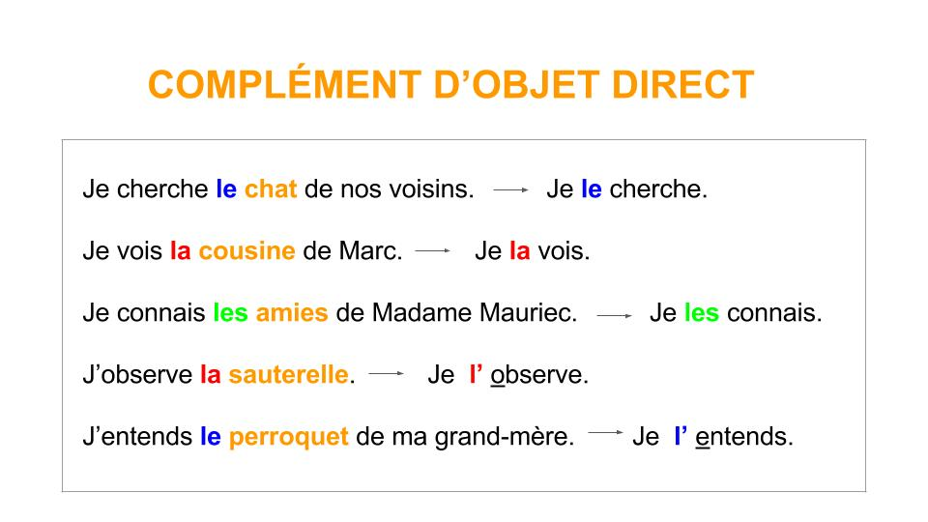
За домашна сработете ја следнава вежба:
1)Vous regardez la tele tous les jours? _________________________________
2)Vous ecoutez la radio?
____________________________
3)Vous aimez les frites?
_____________________________

4)Vous lisez le journal regulierement?
_________________________________

Наставник:Славица Тренкоска
Е-mail:slavicatrenkoska@yahoo.com

